ВСЕРОССИЙСКАЯ ОЛИМПИАДА ШКОЛЬНИКОВ

ШКОЛЬНЫЙ ЭТАП 2019-2020 УЧЕБНОГО ГОДА

ГЕОГРАФИЯ

9 класс

Уважаемый участник олимпиады!
Вам предстоит выполнить тестовые и аналитическое задания
Выполнение заданий целесообразно организовать следующим образом:
- не спеша, внимательно прочитайте задание и определите, наиболее верный ответ;
- отвечая на теоретический вопрос, обдумайте и сформулируйте конкретный ответ только на поставленный вопрос;
- если потребуется корректировка выбранного Вами варианта ответа, то неправильный вариант ответа зачеркните крестиком, а новый выбранный ответ обведите кружком.
- после выполнения всех предложенных заданий еще раз удостоверьтесь в правильности выбранных Вами ответов и решений.

Желаем вам успеха!

Задания тестового тура
1. Какой известный физико-географический объект объединяет такие страны как Россия, Туркмения, Иран, Казахстан, Азербайджан:
1) Уральские горы
2) Кавказские горы
3) Каспийское море
4) Прикаспийская низменность
2. Выберите пару государств, в которой присутствуют государства, с которыми Россия имеет наименее протяженную сухопутную границу:
1) Литва и Польша
2) Казахстан и Китай
3) КНДР и Норвегия
4) Грузия и Азербайджан
3. Крупная рифтовая зона в России находится:
1) на Кольском полуострове
2) в районе озера Байкал
3) на Кавказе
4) на Урале

4. Расставьте города мира по мере понижения средних зимних температур:
1) Нью-Йорк, 2) Канберра, 3) Москва, 4) Дели.

5. Найдите исключение из предложенных вариантов, в которых перечислены города-«миллионеры» России:
1) Москва, Санкт-Петербург, Новосибирск, Нижний Новгород
2) Екатеринбург, Самара, Омск, Челябинск
3) Пермь, Уфа, Казань, Ростов-на-Дону
4) Москва, Новгород, Екатеринбург, Казань
6. Определите, какая из климатограмм соответствует области умеренно-континентальному типу климата умеренного климатического пояса:
1 | 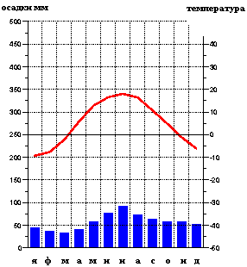 | 2 | 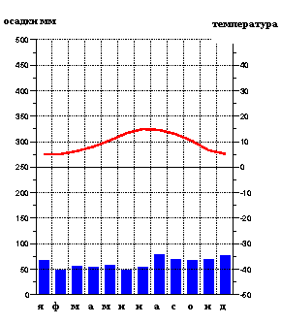
3 | 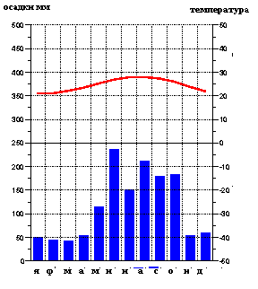 | 4 | 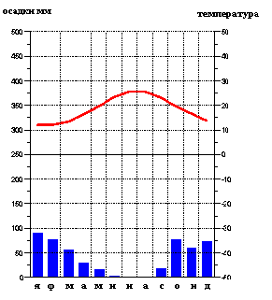

7. Можно ли по мелкомасштабным картам измерять расстояния с помощью масштаба, с целью получить точный результат. Обоснуйте свой ответ.
__________________________________________________________________
__________________________________________________________________
8. Назовите две главные эпохи углеобразования, с которыми связаны месторождения, составляющие главный энергетический ресурс Кемеровской области.
_______________________________________________________________________________________________________________________________________
9. Дополните. Первое океанографическое плавание вокруг света было организованно Английским Королевским обществом и осуществилось на судне ________________________________.

10. Для какого из перечисленных субъектов РФ характерен самый высокий показатель естественного прироста населения?
1) Ставропольский край
2) Краснодарский край
3)Ростовская область
4) Республика Дагестан

11. Выберите сочетание, где правильно перечислены районы современных землетрясений в России:
1) п-ов Камчатка, Прибайкалье, Алтай, Кавказ;
2) Восточно-Сибирская равнина и о. Сахалин;
3) оз. Байкал и Восточно-Европейская равнина;
4) Урал и Алтай.

12. Назовите русскую женщину (нашу землячку-сибирячку), первую женщину – исследовательницу Центральной Азии, работавшую вместе с мужем. За научные труды она награждена медалью Русского географического общества.
___________________________________________________________________
13. «Шепот звезд» наблюдается:
1) в Западной Сибири 2) в Восточной Сибири
3) на Урале 4 ) на юге Дальнего Востока

14. В таблице приведены отдельные характеристики реки. Определите её.
Исток (а) и устье (б) | Длина (км) и площадь бассейна (млн. км²) | Средний годовой расход (м³/с) | Питание и режим
а) гл. хребет Кавказских гор | 623 | 270 | Преимущественно ледниковое и снеговое
б) Каспийское море | Около 0,043 | 270 | Весенне-летнее половодье и летние паводки
1. Ахтуба 2. Дон 3. Терек
15. Кто открыл Командорские острова:
1) В. Беринг
2) С. Дежнев
3) А. Чириков
4) Ф. Беллинсгаузен

16. Территорию какого государства Евразии часто сравнивают с «двумя мешками риса на коромысле»?
1) Японии
2) Корея
3) Вьетнама
4) Индонезии
17. Определите, какой части Урала соответствуют следующие признаки:
1. Наиболее полный набор высотных поясов Урала. |  |  | а. Полярный Урал
2. Господствуют каменистые тундры. Высшая точка – г. Пайер. |  |  | б. Приполярный Урал
3. Вершины гор заострены, склоны крутые. Расположена г. Народная. |  |  | в. Северный Урал
4. В ландшафтах встречаются уникальные природные скалы- останцы – «каменные болваны». |  |  | г. Средний Урал
5. Место истоков рек Исеть, Чусовая, Пышма. |  |  | д. Южный Урал
1.
2.
3.
4.
5.
18. Установите соответствие «лес – древесные породы»:
1) Североамериканская тайга  2) Европейские смешанные и широколиственные леса  3) Североамериканские смешанные и широколиственные леса  а) дуб, бук, грот, каштан, сосна обыкновенная  б) желтая береза, сахарный клен, бук, дуб, красная сосна  в) черная ель, белая ель, бальзамическая пихта
  1
  2
  3

19. Подзолистые почвы образуются в:
1) тайге 2) смешанных лесах 3) пустынях 4) лесостепях.

20. Какой барический центр оказывает наибольшее влияние на формирование климата Азиатской части России зимой:
1) Исландский минимум 3) Алеутский минимум
2) Арктический антициклон 4) Азиатский антициклон
21. На каком из рисунков изображены горы, образованные в более древнее время:
1 | 2
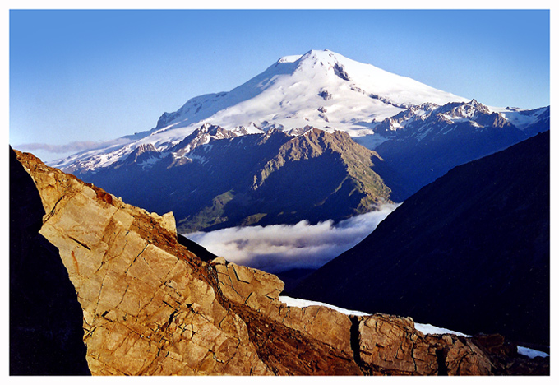 | 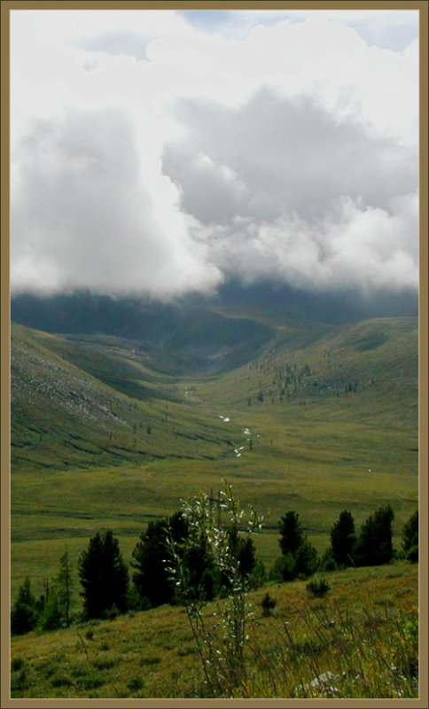
22. В какой природной зоне природные комплексы труднее всего восстанавливаются после изменения их человеком?
1) Тундры и лесотундры
2) Степи и лесостепи
3) Широколиственных лесов
4) Саванн
23. Определите, к традиционным занятиям, какого из перечисленных народов России относятся оленеводство и рыболовство:
1)башкиры 2) калмыки 3) ненцы 4) кабардинцы.
24. О какой реке идет речь в стихотворении поэта?
Коварная, лихая, самосбродная,
Родная дочь Байкала – старика,
Ты по тайге меж гор течешь, свободная,
Могучая сибирская река.

9 класс, задания аналитического раунда

Задание №1 Этот водоем самый глубокий в России, он содержит 1/5 запасов пресных вод планеты (не считая ледников). В него впадает более 300 рек, а вытекает из него только одна. Берега водоема покрыты почти полностью хвойными лесами. По берегам открыты заповедники. В одном из них, открытом в 1916 году, в районе хребта на восточном берегу обитает ценный зверек, имеющий такое же название, что и хребет, полученное по названию реки, впадающий в водоем. Эта же река дала имя северо-восточному ветру.
Водоем расположен в зоне активных тектонических движений. Поэтому часто в этом районе бывают землетрясения. В 1862 году в результате одного из них неподалеку от дельты самой крупной реки, впадающей в водоем, погрузился под воду большой участок суши. В 1920-х годах в поселке, расположенном у истока вытекающей реки, был открыт стационар по изучению водоема.
Что это за водоем?
В каких субъектах Российской Федерации он расположен?
Как называется река, вытекающая из водоема?

